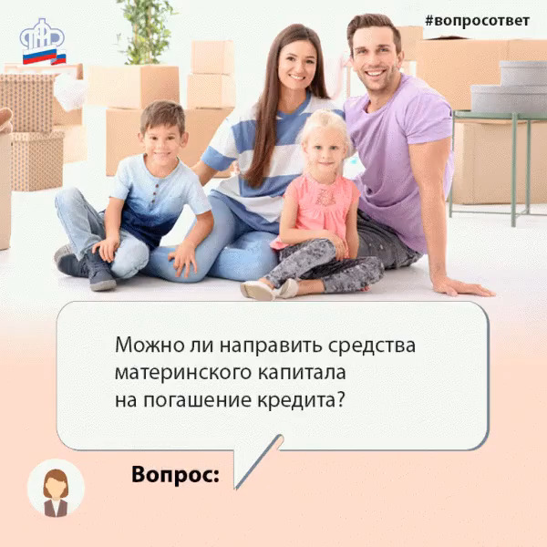
Как направить средства материнского капитала на улучшение жилищных условий, читайте на сайте ПФР: http://www.pfrf.ru/knopki/zhizn/~4359.



